- Тема:
"Разработка интеллектуальной системы управления робототехническим комплексом на основе персональной модели работоспособности оператора"
- Объект:
Кобот + человек (HRC - Human-Robot Collaboration)
- Цель:
Повышение эффективности и безопасности оператора, участвующего в совместном технологическом процессе с роботизированной системой
(Повышение эффективности и безопасности оператора в коллаборативном технологическом процессе за счет создания человеко-ориентированной (human-centric) адаптивной системы)
- Проблема:
Усталость и концентрация внимания влияет на количество и критичность совершаемых ошибок человеком, на его безопасность при работе с роботами и эффективность работы системы.
(Существующие робототехнические комплексы не учитывают динамическое психофизиологическое состояние оператора, что приводит к неоптимальному распределению задач в связке "человек-робот", создает риски безопасности и ограничивает общую устойчивость (resilience) системы)
- Решение:
Разработка системы, учитывающая состояние оператора: его внимательность, усталость и скорость реакции при совместной работе с роботами. И адаптироваться, чтобы поддерживать эффективность технологического процесса и обеспечить безопасность как для оператора так и для ртк.
(Система в реальном времени предсказывает спад концентрации оператора и заблаговременно упрощает ему работу, изменяя интерфейс и поведение робота. Это предиктивный, а не реактивный подход.)
- Содержание:
1 5я промышленная революция, Индустрия 5.0, Коботы, Оператор 4.0(5.0). Актуальность проблемы
2 Описание объекта: ртк+человек (HRC - Human-Robot Collaboration)
3 Сбор данных.
Проблемы:
3.1 Влияния работоспособности оператора на эффективность и безопасность человека и ртк.
3.2 Анализ исследований фаз работоспособности при взаимодействии с ртк.
3.3 Анализ трудозатратных задач и факторов, виляющих на усталость оператора при работе с ртк.
3.4 Анализ снижения требуемых ртк качеств оператора при усталости
3.5
Решения:
3.6 Исследование влияние дизайна интерфейса на напряженность и концентрацию внимания
3.7 Исследования влияние цветокоррекции экрана на усталость
3.8 Способы обеспечения безопасности при работе с коботами
3.9
4 Разработка и адаптация системы управления (скорость, траектория и зоны взаимодействия) робота с человеком-оператором
Продукт:
4.1 ML для оценки работоспособности
4.2 Разработка дизайна интерфейса
4.3 Разработка ртк
4.4 Разработка симуляции
4.5 Обучение ML (метод, способ)
4.6.1 Адаптация интерфейса под условия (Выход ML)
4.6.2 Адаптация ртк под условия (Выход ML)
4.3 Демонстрационный вариант

(Диплом — о создании симбиоза между человеком и роботом, где система становится "сообразительным напарником".)
1. Проблема
Сейчас робот — просто инструмент. Он "слеп" и "глух" к состоянию человека. Если оператор устал, отвлекся или работает медленнее — робот этого не замечает. Он продолжает работать в одном темпе, что может привести к ошибкам или даже опасным ситуациям.
2. Решение
Мы делаем систему, которая понимает состояние оператора и заблаговременно под него подстраивается.
Как это происходит:
Система незаметно наблюдает, как работает оператор (часто ли он ошибается, делает ли лишние движения).
Периодически спрашивает его о самочувствии.
Сопоставляет эти данные и учится распознавать моменты, когда оператору становится сложно.
Заранее, еще до серьезных ошибок, система:
Упрощает интерфейс (оставляет только самые нужные кнопки)
Замедляет робота и ограничивает его движения SSM для безопасности

- Продукт:
Главный принцип: Система не реактивная, а предиктивная — предугадывает усталость и заранее адаптируется.

Сбор данных -> МО строит индивидуальную кривую работоспособности -> Система адаптируется под фазы работоспособности: снижение скорости робота, изменении зоны взаимодействия робота, адаптация интерфейса для поддержания эффективной концентрации оператора*

1. Персональная ML-модель работоспособности
Сбор данных: Оператор оценивает концентрацию (1-10) несколько раз в смену,
Обязательные:
- Опрос об усталости,
- частота корректировки действий (Процент отмененных команд (оператор нажал "Пуск", потом сразу "Отмена"). Количество коррекций траектории (оператор "ведет" робота рывками, не может точно позиционировать с первого раза).),
- сложность задачи (выполняемой программы) – контекст (Чтобы определять это оператор устал или ищет подход к новой задаче )
- время суток

движения при активной работе (Отслеживание быстроты нажатий кнопок), время рабочего цикла?, сложность задачи (выполняемой программы) , , длительность непрерывной работы

- Автоматический контекст (Что делает система/робот?) -> Определяется из ПО и телеметрии.
- Вычисляемое состояние (Как себя чувствует оператор?) -> Определяется ML-моделью по объективным метрикам и персональному базовому профилю.
- Субъективная проверка (Согласен ли оператор?) -> Служит для тонкой настройки и калибровки модели. ???

Прогнозирование: Модель предсказывает индивидуальные спады работоспособности
Адаптация: Система заранее подстраивается под ожидаемое состояние

2. Адаптивный интерфейс оператора
Динамическое изменение: Упрощение/усложнение элементов управления (Загруженность интерфейса)
Цветовые схемы: Автоматическое переключение тем (светлая/темная/контрастная???, цветокоррекция экрана)
Скругление и прозрачность элементов (Эргономика элементов)
Умные подсказки: Контекстные рекомендации и предупреждения
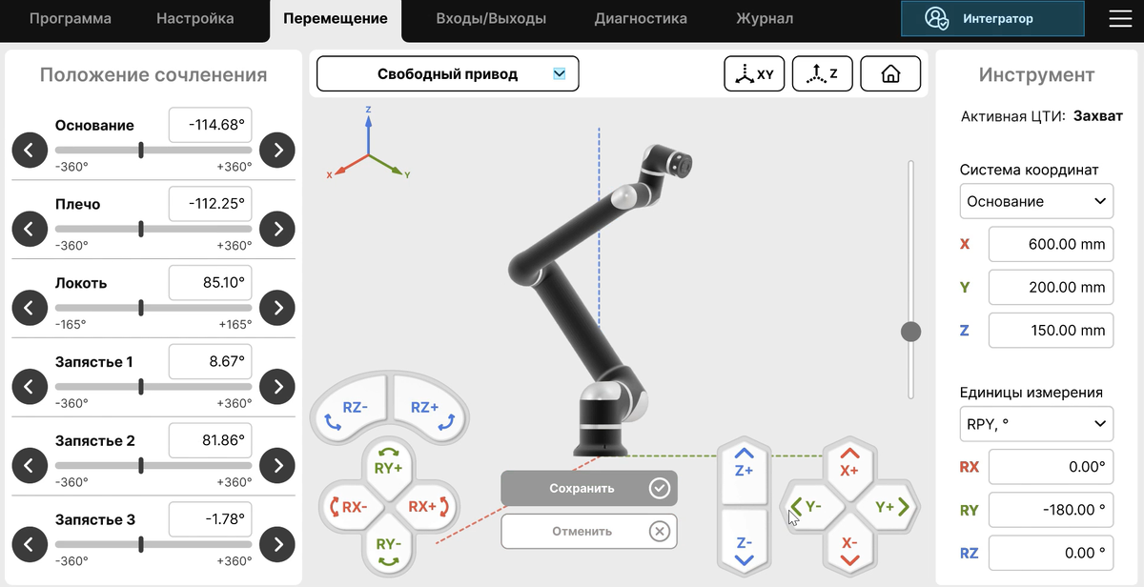
3. Изменение поведения робота в симуляции
Скорость движения: Автоматическое снижение на 30-50%
Рабочие зоны: Динамическое ограничение SSM
Сложность траекторий: Замена сложных движений на простые линейные.
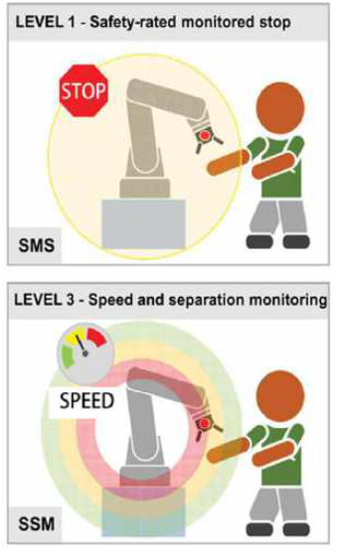
Speed and Separation Monitoring (SSM) – из (ISO 10218-1 / ISO/TS 15066)
- ТЕХНИЧЕСКАЯ РЕАЛИЗАЦИЯ
- **Язык**: Python
- **Интерфейс**: PyQt (простое окно с кнопками)
- **Симуляция**: PyBullet (простая сцена: робот, стол, пару кубиков)
- **ML**: scikit-learn (простая модель)
- **Данные**: SQLite

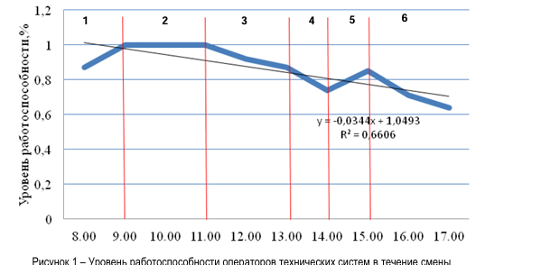
Представленный на рисунке 1 график условно разделен на 6 отрезков, соответствующих следующим фазам работоспособности:
– фаза 1 – рост работоспособности, на этом этапе осуществляется вхождение в рабочий процесс, продолжительность фазы составляет от 40 до 75 минут;
– фаза 2 – максимальная работоспособность, продолжительность фазы от 100 до 150 минут;
– фаза 3 – снижение работоспособности вследствие накопления усталости, продолжительность фазы от 90 до 130 минут;
– фаза 4 – обеденный перерыв;
– фаза 5 – увеличение работоспособности вследствие эмоционального и физического отдыха, продолжительность фазы до 70–80 ми нут;
– фаза 6 – более ускоренное снижение работоспособности под воздействием утомления, переходящего в усталость.
На основании анализа уровня работоспособности оператора в течение рабочей смены возникает вывод, что контроль состояния утомления работников должен осуществляться многократно на протяжении всего рабочего дня.

Литература:
Работоспособность:
- Баранов Юрий Николаевич, Трясцин Антон Павлович, Дубровин Александр Георгиевич, Катунин Андрей Александрович, Никитенко Ольга Сергеевна МОНИТОРИНГ ФУНКЦИОНАЛЬНОГО СОСТОЯНИЯ ОПЕРАТОРОВ ТЕХНИЧЕСКИХ СИСТЕМ КАК ФАКТОР БЕЗОПАСНОСТИ ТЕХНОЛОГИЧЕСКИХ ПРОЦЕССОВ // Вестник аграрной науки Дона. 2020. №2 (50). URL: https://cyberleninka.ru/article/n/monitoring-funktsionalnogo-sostoyaniya-operatorov-tehnicheskih-sistem-kak-faktor-bezopasnosti-tehnologicheskih-protsessov (дата обращения: 18.10.2025).

Интерфейс:
- Назаренко Н. А., Падерно Павел Иосифович Влияние интерфейса на состояние и здоровье оператора // Биотехносфера. 2009. №6. URL: https://cyberleninka.ru/article/n/vliyanie-interfeysa-na-sostoyanie-i-zdorovie-operatora (дата обращения: 18.10.2025).
- Черников Борис Васильевич, Попов Алексей Анатольевич Оптимизация эргономических параметров интерфейса информационной системы // Известия ЮФУ. Технические науки. 2017. №3 (188). URL: https://cyberleninka.ru/article/n/optimizatsiya-ergonomicheskih-parametrov-interfeysa-informatsionnoy-sistemy (дата обращения: 18.10.2025).

🎯 ЯДРО КОНЦЕПЦИИ (Финализированное)
Тема: Разработка системы адаптивного управления коботом на основе персональной модели работоспособности оператора.
Суть: Система в реальном времени предсказывает спад концентрации оператора и заблаговременно упрощает ему работу, изменяя интерфейс и поведение робота. Это предиктивный, а не реактивный подход.
🔧 ТРИ СТОЛПА СИСТЕМЫ (Минимум)
1. МОДЕЛЬ СОСТОЯНИЯ (Мозг)
Входы (Данные):
Субъективная оценка: Опрос оператора (1-10) по расписанию.
Частота корректировок: % отмененных/повторенных действий в интерфейсе.
Выход (Прогноз): Оценка состояния оператора (1-10) в реальном времени.
ML: Простая модель (например, регрессия), обучающаяся на связи между действиями оператора и его самочувствием.
2. АДАПТИВНЫЙ ИНТЕРФЕЙС (Лицо)
Всего 2 режима:
Стандартный: Полный набор элементов управления.
Упрощенный: Только основные, увеличенные кнопки (Пуск, Стоп, Пауза).
Логика переключения: На основе прогноза модели.
Фишка: Часто используемые кнопки (на основе лога) имеют приоритет на главном экране.
3. ПОВЕДЕНИЕ РОБОТА (Исполнитель)
Всего 2 режима:
Норма: 100% скорость, полная рабочая зона.
Ограниченный: 60% скорость, уменьшенная рабочая зона.
Визуализация в симуляции: Изменение скорости и подсветка зоны разным цветом.
🎮 КЛЮЧЕВОЙ СЦЕНАРИЙ ДЕМОНСТРАЦИИ
Обучение: Показываем, как модель учится на данных (оценки + действия).
Норма: Оператор работает уверенно. Интерфейс и робот в "Стандартном" режиме.
Утомление: Оператор начинает "делать много лишних движений" и ставит низкую оценку.
Адаптация: Система предсказывает спад. На глазах у комиссии интерфейс упрощается, а робот в симуляции замедляется и сужает зону.
Контрольный пример: Показываем, что на сложной задаче система не переключается, доказывая учет контекста.

# 🎯 АРХИВ КОНЦЕПЦИИ ДИПЛОМНОГО ПРОЕКТА
## **🔧 ТРИ СТОЛПА СИСТЕМЫ**
### **1. ПЕРСОНАЛЬНАЯ ML-МОДЕЛЬ РАБОТОСПОСОБНОСТИ**
**Данные:**
- Субъективная оценка концентрации (1-10) несколько раз в смену
- Частота корректировок (% отмененных команд, коррекции траектории)
- Контекст: сложность задачи, время суток, длительность работы
- Время рабочего цикла, быстрота нажатий кнопок

**Трехуровневая оценка:**
- **Автоматический контекст**: Что делает система/робот? (из ПО и телеметрии)
- **Вычисляемое состояние**: Как себя чувствует оператор? (ML + персональный профиль)
- **Субъективная проверка**: Согласен ли оператор? (калибровка модели)

**Результат**: Прогноз индивидуальных спадов работоспособности

### **2. АДАПТИВНЫЙ ИНТЕРФЕЙС ОПЕРАТОРА**
**Режимы:**
- **Стандартный**: Полный набор элементов управления
- **Упрощенный**: 6 основных кнопок (Пуск, Стоп, Пауза, Домой, Отмена, Помощь) - увеличенные

**Адаптация дизайна:**
- Цветовые схемы: светлая/темная/контрастная + цветокоррекция экрана
- Эргономика: скругление кнопок, прозрачность элементов
- Умные подсказки и контекстные рекомендации
- Приоритизация часто используемых элементов

### **3. ИЗМЕНЕНИЕ ПОВЕДЕНИЯ РОБОТА**
**Режимы:**
- **Нормальный**: 100% скорость, полная рабочая зона
- **Ограниченный**: 60% скорость, уменьшенная рабочая зона

**Адаптация:**
- Снижение скорости движения на 30-50%
- Динамическое ограничение workspace
- Упрощение траекторий (сложные → простые линейные)
- Визуализация в симуляции: подсветка зон, анимация изменений

## **🎮 КЛЮЧЕВОЙ СЦЕНАРИЙ ДЕМОНСТРАЦИИ**
1. **Обучение** - сбор данных и калибровка модели
2. **Норма** - уверенная работа в стандартном режиме
3. **Утомление** - рост ошибок + низкая самооценка
4. **Адаптация** - упрощение интерфейса + замедление робота
5. **Контроль** - система не мешает на сложных задачах

## **🛡 УЧТЕННЫЕ РИСКИ MVP**
- **"Глупая адаптация"** → Словарь сложности задач
- **"Неприятие"** → Предложение, а не принуждение
- **"Перегруз"** → Минимальное ядро (без MES, биометрии)

## **💻 ТЕХНИЧЕСКАЯ РЕАЛИЗАЦИЯ**
- **Язык**: Python
- **Интерфейс**: PyQt
- **Симуляция**: PyBullet
- **ML**: scikit-learn
- **Интеграция**: REST API между модулями
- **Данные**: SQLite

## **✅ ЧТО ДОКАЗЫВАЕМ**
- **Работоспособность**: Связка ML + интерфейс + робот реализуема
- **Польза**: Снижение когнитивной нагрузки + повышение безопасности
- **Новизна**: Предиктивный подход на персональной модели

## **📊 НАУЧНАЯ ОСНОВА**
**Фазы работоспособности:**
1. Рост работоспособности (40-75 мин)
2. Максимальная работоспособность (100-150 мин)
3. Снижение работоспособности (90-130 мин)
4. Обеденный перерыв
5. Восстановление (70-80 мин)
6. Ускоренное снижение (утомление)

**Вывод**: Необходим многократный контроль состояния в течение смены

## **ФИЛОСОФСКАЯ ОСНОВА**
Создание "сообразительного напарника" - симбиоза человека и робота, где система понимает состояние оператора и заблаговременно подстраивается.

*Концепция заархивирована. Доступ к полному описанию сохранен.*

